GØR DET GODE LIV TIL MÅLET

*Handicapbevægelsens bud på en ny socialpolitik på voksenhandicapområdet*

Indhold

Gør det gode liv til målet 4

Socialpolitikkens rolle 4

Livskvalitet i centrum 4

Tilliden skal tilbage 5

Ingen udvikling uden kompensation 5

Civilsamfundet en vigtig aktør 5

Fra konvention til virkelighed 5

Sæt livskvalitet i centrum 6

1) Opfølgning på hverdagsliv med indhold for den enkelte 6

2) Bedre opfølgning på livskvalitet i det personrettede tilsyn 7

3) Effektmålinger skal indeholde Livskvalitetsmål 7

Udgangspunkt i den enkelte - nye måder at støtte mennesker med handicap 8

4) Skab nye boligformer for mennesker med handicap 8

5) Mere frit valg i tilrettelæggelse af hjælpen 9

6) Ingen indsatser uden inddragelse – ny formålsparagraf 9

7) Fleksibel hjælp 9

Den rigtige hjælp til alle 10

8) Specialeplanlægning på socialområdet 10

9) Forpligtende brug af specialviden i komplekse sager 11

10) Øget faglighed i den kommunale sagsbehandling 11

Et bedre møde med det offentlige system 11

11) Én borger, én plan, én sagsbehandler 12

12) Støtte og rettigheder i systemet 12

13) Klog og etisk brug af digitalisering og kunstig intelligens på socialområdet 13

14) Placering af sektoransvar 13

Pårørende skal have deres eget liv 13

15) Pårørendekonsulenter 14

16) Tæt dialog mellem pårørende og kommune 14

17) Børn og unge som pårørende 15

18) Pårørende hjælpes tilbage på arbejdsmarkedet 15

Sæt tidligt ind 15

19) Ventetidsgaranti på sagsbehandling 16

20) Bedre samarbejde mellem social- og sundhedssektoren om at spotte sociale risici 16

21) Forebyggelsespakker 16

22) Handicaporganisationerne kan bidrage mere til forebyggelse 17

Mindre bøvl, mere fleksibilitet 17

23) Hjælpemiddelcentre 17

24) En bedre overgang fra barn til voksne 18

25) Mulighed for hvilende støtte 18

26) Akutpakker for borgere med progredierende lidelser 18

27) Større fokus på overgange i livet 18

28) Fleksibel støtte til borgere med svingende behov 19

29) Mindre bureaukratisk tildeling af hjælp 19

Handicap er kernevelfærd – finansieringsreform 19

30) Realistiske økonomiske rammer 20

31) Nye finansieringsmodeller på socialområdet 20

## Gør det gode liv til målet

Mennesker med handicap ønsker at være en del af fællesskabet. Deltage i fælleskabet. Bidrage til fællesskabet. Så vidt muligt leve et liv som alle andre. Socialpolitikkens formål bør være at give alle mennesker reelle muligheder for et så godt liv som overhovedet muligt.

De 34 handicaporganisationer, der er medlemmer af Danske Handicaporganisationer (DH), har i 2018 og 2019 drøftet retningen for socialpolitikken. Resultatet er dette politiske udspil med 31 konkrete forslag – handicapbevægelsens bud på en ny socialpolitik på voksenområdet.

Vi ved socialpolitikken favner bredt, men har naturligvis her særligt fokus på handicapområdet. Nogle forslag er rettet mod alle, der er omfattet af socialpolitikken. Andre imod mennesker med handicap bredt set og nogle mod mennesker med specifikke handicap.

### Socialpolitikkens rolle

Vi ser socialpolitikken som vigtig for sammenhængskraften i et samfund. En god socialpolitik sikrer, at alle kan deltage i samfundet på lige fod – også mennesker med handicap, udsathed eller andre sociale problemer. Det betyder blandt andet, at de får mulighed for at deltage på arbejdsmarkedet, i sociale aktiviteter og klare sig i egen bolig. En god socialpolitik forebygger og sørger for, at flere kan klare sig uden hjælp. Socialpolitikken sikrer helhed i både det enkelte menneskes liv, men også for de pårørende, i familien og i samfundet samlet set. Socialpolitikken skal være den ramme, der sørger for, at den enkelte kan være den man er og få lov til at blive til det, man har mulighed for.

### Livskvalitet i centrum

Livskvalitet er et nøgleord i dette udspil, der af samme årsag har titlen ”Gør det gode liv til målet”. Socialpolitikken har de sidste år haft stort fokus på, at socialt udsatte og mennesker med handicap skal udvikle sig og komme i uddannelse eller ud på arbejdsmarkedet. Udvikling af evnen til at klare sig selv er vigtig, men der er også brug for et større fokus på livskvalitet i socialpolitikken. Dette hænger sammen. Det giver øget livskvalitet at kunne klare sig selv, men socialpolitik skal også understøtte muligheden for livskvalitet hos mennesker, der ikke kan bringes tættere på at klare sig selv.

Vi ønsker, at det enkelte menneske i langt højere grad end i dag kommer i fokus. Det betyder, at den enkelte skal opleve reel inddragelse i egen sag hos det offentlige. At man i højere grad har indflydelse på sit eget liv bl.a. ved at have frihed til at vælge, hvilken indsats, der er bedst for en selv. Livskvalitet er individuelt. Mennesker med handicap er lige så forskellige som alle andre. Mennesker med handicap har forskellige interesser, og det er forskelligt, hvad der for den enkelte er en god hverdag og et godt liv. Uden et velfungerende liv med kvalitet er det svært at udvikle sit fulde potentiale.

### Tilliden skal tilbage

En velfungerende socialpolitik skaber og kræver gensidig tillid mellem borgere og samfund. Når tilliden forsvinder, resulterer det i kontrol og bureaukrati fra kommunens side og mistænksomhed fra borgerens side. Vi er nødt til at overkomme den aktuelle tillidskrise, som vi oplever mellem borgerne og ’systemet’, så vi sammen kan udvikle socialpolitikken. Kun ved tillid til hinanden kan vi få mere fleksible og individuelle løsninger.

### Ingen udvikling uden kompensation

Socialpolitikken skal sikre, at alle – uanset forudsætninger – kan leve et godt liv som alle andre. Derfor er kompensation for den nedsatte funktionsevne et vigtigt princip for os. Kompensation skal forstås bredt, herunder også kompensation, der gør mennesker med handicap i stand til selv at mestre egen tilværelse med handicap.

Det kan være i form af støtte i en kortere periode som f.eks. oplæring i brug af en IT rygsæk, som kompenserer for ordblindhed. Det kan være støtte af varierende intensitet som f.eks. socialpædagogisk støtte, der i svære perioder hjælper til at organisere og mestre hverdagen. Og det kan være livsvarig kompensation som f.eks. hjælpemidler eller ledsageordning, hvis man ikke selv kan færdes alene.

Kompensation er den støtte, der betyder, at man kan tage ansvar for sit eget liv.

### Civilsamfundet en vigtig aktør

Der sættes i højere og højere grad fokus på samarbejde mellem det offentlige, private og civilsamfundet i forhold til udviklingen af det danske velfærdssamfund. Handicaporganisationerne spiller en stor rolle i forhold til personer med handicap og deres pårørende. Gennem mødet og fællesskabet med mennesker i tilsvarende situationer, får man viden om betydningen af sit eller sine pårørendes handicap, så den enkelte styrkes i mødet med det store fællesskab.

### Fra konvention til virkelighed

I 2009 ratificerede Danmark FN’s handicapkonvention. En konvention, der giver mennesker med handicap rettigheder til at blive fuldt inkluderet i samfundet. Konventionen er i sig selv et fremskridt og har banet vejen for konkrete forbedringer. Men vi skal videre. Danmark kan stadig nå at opfylde konventionens principper og give mennesker med handicap de rettigheder, der gør dem til en ligeværdig del af samfundet. Lad os gøre konventionen til virkelighed.

Vigtigheden af at skabe bedre vilkår for personer med handicap understreges yderligere i FN’s verdensmål, hvor et af de tværgående principper er, at ingen skal lades i stikken. Det arbejder vi for med denne socialpolitik.

Dette udspil giver principper og konkrete forslag til, hvordan vi opnår målene.

God læsning!

Sæt livskvalitet i centrum

Socialpolitikken skal sikre, at alle mennesker – uanset forudsætninger – kan leve et godt liv som alle andre. Men Ifølge VIVE er der langt færre mennesker med handicap, der er tilfredse med livet end blandt mennesker uden handicap. Blandt mennesker med større psykiske handicap er kun hver tredje tilfreds med livet, men det gælder næsten ni ud af 10 blandt mennesker uden handicap jf. figuren nedenfor.

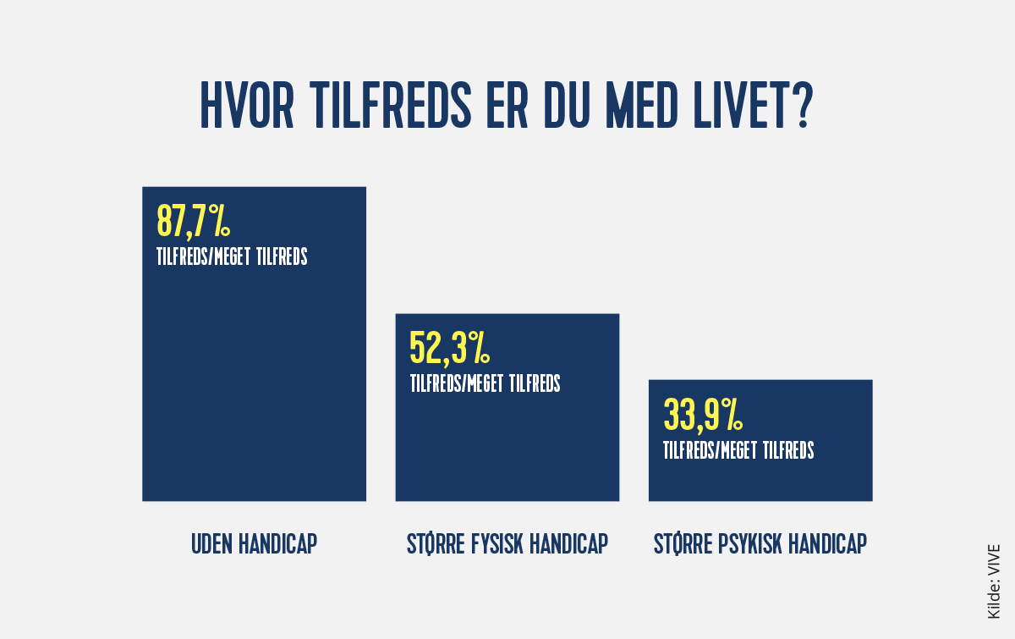

I handicapbevægelsen mener vi, at livskvalitet skal være helt centralt. Det er derfor vigtigt, at der måles på livskvalitet, når det skal vurderes om sociale indsatser virker. Man kan måle på effekten af kræftbehandling. Der er dokumentation for effekten af beskæftigelsesindsatser. Men på handicapområdet er man først nu begyndt at arbejde med systematisk indsamling og opbygning af viden om den enkeltes udbytte af sociale indsatser. Det er den rigtige udvikling og den skal fortsætte – gerne med yderligere fart. Og udviklingen skal omfatte systematisk måling af livskvalitet.

Derfor foreslår DH følgende lovændringer:

### Opfølgning på hverdagsliv med indhold for den enkelte

Der skal skabes mere viden om, hvorvidt den hjælp og støtte mennesker med handicap modtager, medvirker til, at den enkelte og dennes pårørende kan leve en hverdag med selvvalgt indhold, der er med til at skabe livskvalitet for den enkelte. Borgerens oplevelse af muligheder og livskvalitet skal være i centrum, når der foretages opfølgning på indsatsen. Kommunerne er ansvarlige for, at alle borgere med handicap spørges i forbindelse med opfølgning på borgerens indsats. Tidsintervallet for livskvalitetsmåling kan afhænge af den enkeltes livssituation.

### Bedre opfølgning på livskvalitet i det personrettede tilsyn

For at sikre at mennesker med handicap på botilbud, dagtilbud mv. får det optimale ud af den iværksatte indsats, bør der i lovgivningen fastsættes et bindende minimumsinterval for det personrettede tilsyn som inkluderer et personligt møde med den relevante borger. Den eksisterende gensidige underretningspligt mellem Socialtilsynet og handlekommunen skal styrkes, så det sikres at handlekommunen får viden om, hvis en borger mistrives i et tilbud. Ved mistrivsel skal kommunen handle på problemet. Det skal være tydeligt hvor borgere, pårørende og ansatte kan henvende sig, hvis de har bekymringer.

Derudover foreslår DH følgende praksisændring:

### Effektmålinger skal indeholde Livskvalitetsmål

Livskvalitetsmålinger skal være en integreret del af effektmålinger på socialområdet. Fx skal Den Socialøkonomiske Investeringsmodel (SØM) udbygges med Livskvalitetsmål (LIM) for målgrupperne i de dokumenterede indsatser.

## 

## Udgangspunkt i den enkelte - nye måder at støtte mennesker med handicap

Mellem hver tredje og hver fjerde menneske med større psykisk eller fysisk handicap oplever at have ingen eller mindre indflydelse på eget liv. Blandt mennesker uden handicap er det tilsvarende tal mindre end 4 procent jf. figuren nedenfor.

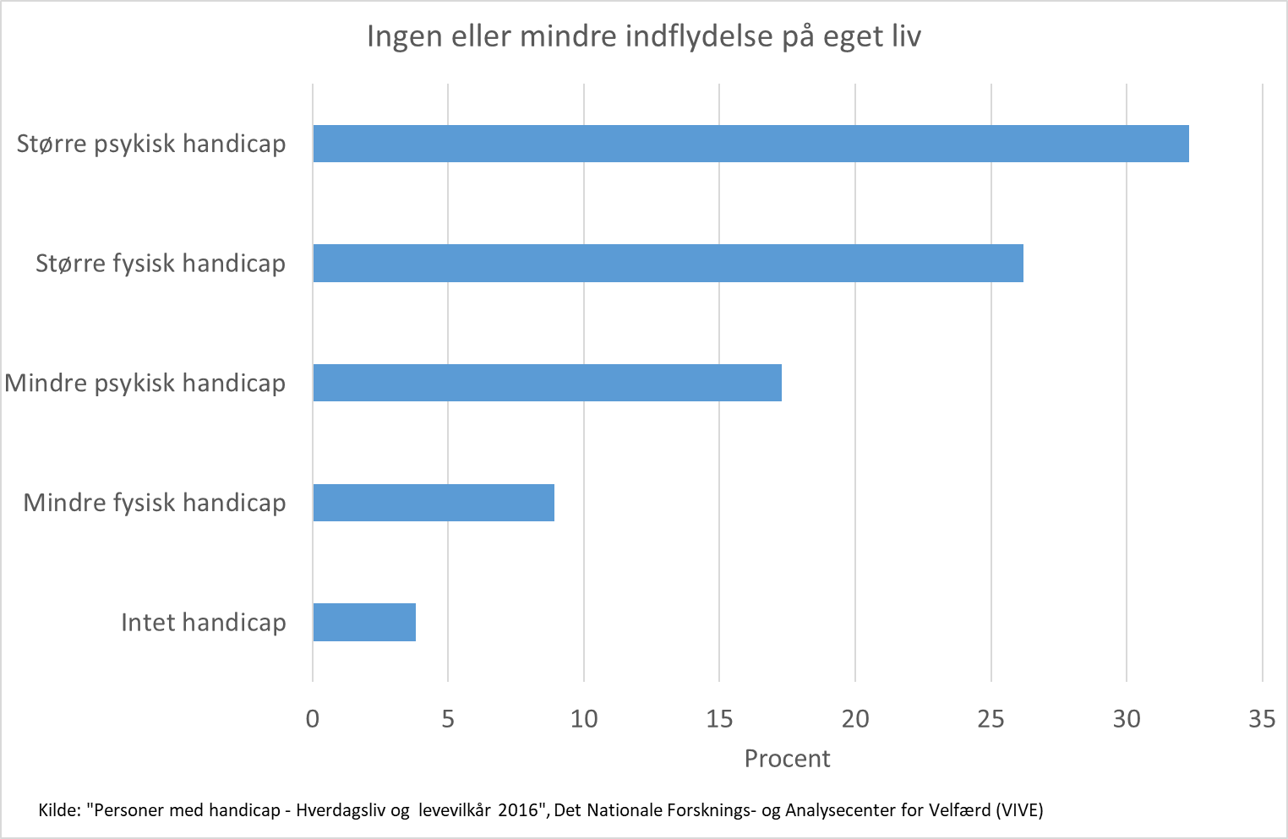

Alle indsatser i socialpolitikken skal derfor tage udgangspunkt i det enkelte menneske.

Derfor foreslår DH følgende strukturændring:

### Skab nye boligformer for mennesker med handicap

Der skal udvikles nye og mindre institutionsprægede løsninger for mennesker med omfattende støttebehov, så de får bedre muligheder for at vælge en passende boligform. Muligheden for at skifte bolig ift. alderssvarende behov skal forbedres, så der f.eks. tages højde for at unge kommer til at bo sammen med andre unge eller for mennesker, der allerede har stiftet familie. Boligformen kan f.eks. være individuelle boliger i almene boligområder med organisering af hjælpen på tværs af flere matrikler. Det kan også være mindre kollektivboliger med 2-3 samboende, hvor der kan etableres samværsfaciliteter, som også kan anvendes af andre i kvarteret. Nye boligformer skal hovedsageligt placeres som en del af et bymiljø og omfattes af Socialtilsynet.

Derudover foreslår DH følgende lovændring:

### Mere frit valg i tilrettelæggelse af hjælpen

For at sikre borgere mulighed for indflydelse på eget liv, spontanitet og frihed, skal den enkelte have mulighed for større indflydelse på egen hjælp. For at sikre de borgere, der har behov for hjælp og støtte til at træffe beslutninger om den del af hjælpen de selv disponere over, skal der indføres ret til støttet beslutningstagning. Borgeren skal selv kunne vælge, hvem borgeren ønsker skal støtte dem i disse beslutninger, hvilket f.eks. kan være en af de nærmeste pårørende.

5a) Med udgangspunkt i internationale erfaringer skal det som en forsøgsordning være muligt at få alt hjælp (køb af hjælpemidler, tilskud til transport mv.) som et personligt budget til borgere med handicap (Borgerens Personlige Konto). Og borgeren skal selv kunne købe og tilrettelægge alt sin hjælp på tværs af sektorer og kasser. Der skal inddrages erfaringer med sikring af borgerens retssikkerhed og administration af midlerne i forsøgsordningen så denne ikke medfører reelt dårligere tilbud til borgeren.

5b) Der er behov for at lave forsøg med nye, fleksible måder at tilrettelægge hjælpen på og forsøg med reelt frit valg. Kommunen og borgeren skal i samarbejde kunne vælge at tilrettelægge hjælpen på en anden måde end beskrevet i loven. Ligesom det skal være muligt at lave kontrollerede forsøg med afprøvning af nye modeller for en bestemt målgruppe. Alle løsninger skal godkendes af Den Uvildige Konsulentordning på Handicapområdet (DUKH), for at sikre både borgerens retssikkerhed og vidensopsamling på gode løsninger. Ordningen skal køre på forsøgsbasis i 3 år.

Derudover foreslår DH følgende praksisændring:

### Ingen indsatser uden inddragelse – ny formålsparagraf

Enhver social indsats skal tage udgangspunkt i den enkelte borger. Det skal sikres, at praksis efterlever formålsparagraffen til serviceloven, så løsninger altid laves sammen med borgeren med udgangspunkt i forbedring af borgerens livskvalitet, og både proces og indhold skal give mening for borgeren.

### Fleksibel hjælp

Der skal være fleksibilitet i hjælpen, så den enkelte borger har mulighed for at tilpasse denne til eget behov og egen livssituation, og skifte mellem typer af hjælp efter behov.

7a) Det skal være muligt for borgere at gå sammen om eller pulje hjælpen. Det vil give maksimalt udbytte af samfundets ressourcer. Det skal f.eks. være muligt at pulje sin hjælp med andre, hvis man er samlever med en der også får hjælp, dele en handicapbil eller en licens til et taleprogram. Delemuligheder skal være et tilvalg, som de involverede borgere kan vælge at bruge. En deleløsning kan ikke pålægges borgeren og skal kunne opsiges, når det ikke længere er relevant for de involverede borgere.

7b) For typer af støtte, der opfylder nogenlunde samme formål, skal borgeren sammen med kommunen, have mulighed for at konvertere en ydelse til en anden uanset om hjælpen falder under samme paragraf eller ej. På den måde bliver det f.eks. ikke en hindring, hvorvidt en type hjælp falder under kategorien ’hjælpemiddel’ eller ’boligforbedring’, hvis man som borger ønsker at skifte fra det ene til det andet.

## Den rigtige hjælp til alle

Siden kommunalreformen har handicaporganisationerne oplevet, at nogle mennesker med handicap ikke får den rigtige hjælp. Mennesker med hjerneskade kan for eksempel ikke være sikre på at få den rigtige genoptræning til at klare sig i hverdagen. Det skyldes, at specialiserede tilbud er lukket, fordi kommunerne i mindre omfang visiterer borgere til disse tilbud. Og det er ikke realistisk at kommunerne altid har mulighed for at have ekspertviden inden for alle handicap. En række undersøgelser i kølvandet på kommunalreformen fra bl.a. AKF (nu VIVE) viste samme tegn: Kommunerne var efter reformen mindre tilbøjelige til at sende borgere til tilbud drevet af andre kommuner eller af regioner.

Derfor foreslår DH følgende strukturændring:

### Specialeplanlægning på socialområdet

Der indføres specialeplanlægning på socialområdet, som vi kender det fra sundhedsområdet, hvilket indebærer følgende:

* Der skal laves en analyse af, hvilke målgrupper, der har behov for en specialiseret indsats og hvilken indsats de har behov for. Fagpersoner, relevante organisationer og forskere skal inddrages.
* Ud fra analysen laves en specialeplanlægning af, hvilke tilbud, der er nødvendige, hvor de bør placeres, hvor stor kapaciteten skal være og hvilke økonomiske rammer, det kræves for at drive dem. Socialstyrelsen skal gennemføre specialeplanlægningen med hjælp fra Sundhedsstyrelsen.
* Der skal laves faglige kvalitetsstandarder for hvad en god, specialiseret indsats indebærer, som gælder for de målgrupper og tilbud, der er omfattet af specialeplanlægningen.
* Der skal laves visitationsretningslinjer for hvilke borgere, der skal visiteres til de specialiserede tilbud. Det skal sikres, at de borgere, der har behov for et specialiseret tilbud får det.
* Der skal udvikles en finansieringsmodel med grundfinansiering, som sikrer rammer for vidensopsamling, udvikling og rådgivning. Finansieringsmodellen skal være omkostningseffektiv og sikre de rigtige økonomiske incitamenter, så borgerne får tilbud om på hjælp på det nødvendige specialiseringsniveau.
* Specialeplanen skal revideres jævnligt for at sikre, at den specialiserede indsats følger den løbende udvikling.

Derudover foreslår DH følgende lovændring:

### Forpligtende brug af specialviden i komplekse sager

For voksne med omfattende støttebehov og komplekse problemstillinger, indføres en udredningsret tilsvarende den, der eksisterer på børneområdet. Kommunen skal indhente den relevante specialiserede viden og rådgivning, og borgeren skal inddrages i sagsbehandlingen. I disse sager forpligtes kommunerne til at benytte VISO.

Derudover foreslår DH følgende praksisændring:

### Øget faglighed i den kommunale sagsbehandling

For at styrke kvaliteten i den kommunale sagsbehandling, skal socialrådgiverne have mulighed for at bruge deres faglighed, ligesom der skal være plads til at inddrage ekstern, specialiseret viden, når der er behov.

10a)Socialrådgivernes faglighed skal have plads i sagsbehandlingen. Socialrådgiverne skal have ordentlig tid til samarbejdet med borgeren og inddrage ekstern viden, når dette er nødvendigt.

10b)Faglige udredninger fra psykiatri, speciallæger, VISO, andre vidensfunktioner mv. skal danne grundlag for de kommunale afgørelser.

10c) Taksforcen på handicapområdet skal bruges mere aktivt til at udbrede viden om kvalificeret sagsbehandling, samt kunne sættes ind i kommuner, hvor der er store problemer.

## Et bedre møde med det offentlige system

Samarbejdet mellem den enkelte borger og det offentlige er for ofte præget af mistillid og meget forskellige oplevelser af dialogens kvalitet. I en analyse af kontakt og dialog mellem borgere med handicap og den kommunale forvaltning gav borgerne en markant lavere vurdering end de professionelle jf. figuren nedenfor.



En god og effektiv socialpolitik forudsætter en god dialog mellem borgeren og sagsbehandleren eller andre fagprofessionelle.

Derfor foreslår DH følgende lovændringer:

### Én borger, én plan, én sagsbehandler

Målet i enhver sagsbehandling skal være én borger, én plan, én (koordinerende) sagsbehandler. Borgeren skal have én sagsbehandler, og der skal laves én handlingsplan på tværs af sektorer, med et afgrænset antal målsætninger. Tidlig inddragelse er afgørende. Handlingsplanen skal laves i samarbejde med borgeren, hvilket forudsætter ordentlige rammer for sagsbehandlingen f.eks. et passende sagstal og kompetence til at koordinere. Borgeren skal have medindflydelse på, hvem der udpeges som koordinerende i borgerens sag. Den kommende hovedlov bør have disse elementer med.

### Støtte og rettigheder i systemet

Der er behov for en ny række tiltag, for at sikre borgeren mulighed for hjælp og støtte til at navigere i systemet og sikre at den enkelte får den rette hjælp.

12a)I serviceloven indføres et stærkere myndighedsansvar. Det betyder, at myndigheden, hvor borgeren henvender sig ikke kan ’slippe’ en borger, før myndigheden er sikker på, at opgaven løftes andet sted.

12b)Via serviceloven indføres der i alle kommuner en uvildig borgerrådgiver, som følger op på retssikkerheden i kommunen. Kommuner kan gå sammen om at have en borgerrådgiverfunktion.

12c) For borgere der har vanskeligheder med at varetage deres egne rettigheder og interesser, indføres som i Sverige personligt ombud. Denne ordning giver borgere ret til en professionel, uvildig aktør, der kan støtte den enkelte i at få overblik over egne hjælpebehov, samt at få den rette hjælp fra systemet. Målgruppen er bl.a. borgere med sindslidelse eller kognitiv funktionsnedsættelse, men kan også være borgere med andre typer af handicap. Udmøntning kan bl.a. føre til en ændring i værgemålsloven.

### Klog og etisk brug af digitalisering og kunstig intelligens på socialområdet

Den teknologiske udvikling åbner mulighed for selvbetjeningsløsninger og brug af kunstig intelligens i sagsbehandlingen på socialområdet. Det skal tilstræbes at alle digitale løsninger er tilgængelige for alle, men der skal også være opmærksomhed på gruppen af borgere, der ikke er digitale.

13a)Borgerne skal have let adgang til elektronisk at følge egen sag, som man i dag kan på Arbejdsskadestyrelsen og Sundhed.dk. Der kan med fordel tages udgangspunkt i KL’s projekt ’Borgerens Adgang til Egne Data’ ift. udvikling af løsninger.

13b)Det dataetiske råd bør komme med anbefalinger til balancen mellem digitalisering og brug af kunstig intelligens på den ene side og personlig vurdering og kontakt på den anden, når det drejer sig om socialområdet. I det dataetiske råd bør brugerorganisationer fra det socialpolitiske område være repræsenteret.

### Placering af sektoransvar

Social- og Indenrigsministeriet, eller en anden relevant myndighed, skal have kompetence til at træffe afgørelse om, hvor en bevilling skal bevilliges, når forskellige sektorer ikke er enige om, hvem der skal løfte opgaven.

## Pårørende skal have deres eget liv

Når et barn, en ægtefælle eller en forælder bliver alvorligt syg eller får et handicap, træder de nærmeste pårørende ofte til og yder en kæmpe indsats som uformelle omsorgsgivere. De støtter, koordinerer, bygger bro og træder til med hjælp, når det er nødvendigt. Derfor er det vigtigt, at vi som samfund passer på dem, der hjælper andre.

En analyse fra KMD viser at cirka en ud af fire pårørende bruger mere end 7 timer om ugen på at hjælpe.

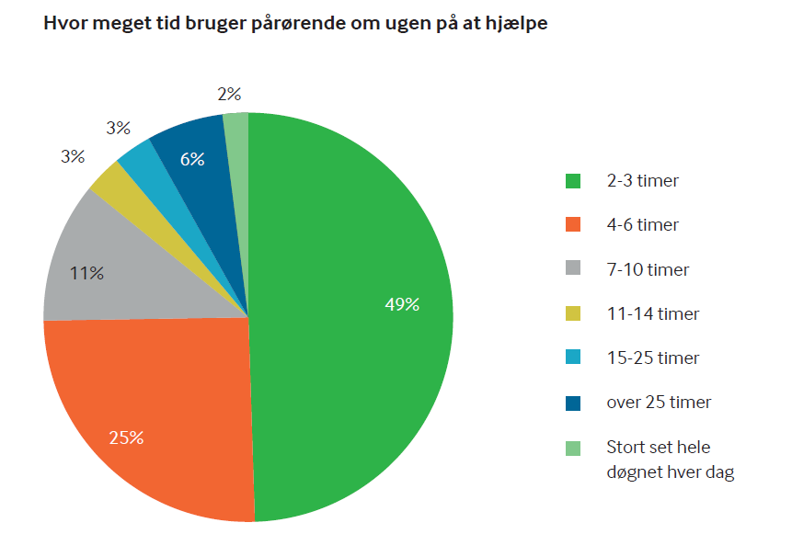

Kilde: KMD analyse: ’Pårørende på arbejdsmarkedet’, oktober 2018

Derfor foreslår DH følgende lovændringer:

### Pårørendekonsulenter

Nære pårørende skal have adgang til pårørendekonsulenter, der kan vejlede, støtte og rådgive pårørende. Pårørende med mange og/eller tunge opgaver skal have tilbud om at deltage i et kursus om at tackle hverdagen som pårørende. Erfaringer viser, at deltagerne på sådanne kurser har fået en markant bedre trivsel efter deltagelse i kurset. Denne opgave kan løftes i kommunalt eller regionalt regi eller af civilsamfundsaktører.

Børn og unge, der er pårørende, skal tilbydes en særlig pårørendekonsulent med målrettede kompetencer.

DH foreslår derudover følgende praksisændringer:

### Tæt dialog mellem pårørende og kommune

Kompensation for nedsat funktionsevne er et vigtigt princip, som også betyder, at pårørende ikke belastes ved handicap eller langvarig sygdom i familien. Det er vigtigt med tæt dialog mellem pårørende og kommunen, så aftaler og forventninger parterne imellem er tydelige. Der skal udarbejdes samtykkeerklæringer, som tages op til revision, når behovet for hjælp ændrer sig. På den måde følges der op på om hjælpen er tilstrækkelig.

### Børn og unge som pårørende

Der skal særligt fokus på børn og unge, der er pårørende.  
  
17a)Der bør tilbydes familiekurser til familier, hvor en forælder og/eller et barn har et handicap. Her skal programmet både indeholde aktiviteter og oplæg, hvor familien er sammen og hver for sig. Relevante civilsamfundsaktører skal stå for planlægning og afvikling af kurserne.

17b)Børnetelefonen skal udbygges så børn og unge kan tale om forældre eller søskendes sygdom og/eller handicap. Det betyder, at Børnetelefonens frivillige skal videreuddannes, så de er klædt på til at tale om dette område.   
  
17c) Der skal være gratis psykologhjælp til børn og unge, der bliver pårørende til forældre eller søskende med alvorlig invaliderende sygdom og/eller handicap.

### Pårørende hjælpes tilbage på arbejdsmarkedet

Pårørende, der har været længe væk fra arbejdsmarkedet grundet pårørendeopgaver, skal have en særlig indsats i forhold til at kunne vende tilbage til arbejdsmarkedet. Indsatsen skal iværksættes i så god tid som muligt, hvis man kender tidspunktet for ophør af pårørende opgaver. Indsatsen skal laves i et samarbejde mellem social- og beskæftigelsesforvaltningen og være individuelt tilrettelagt, så den imødeser den pårørendes behov for f.eks. opkvalificering, brancheskift mv.

## Sæt tidligt ind

Det giver god mening at gribe tidligt ind over for en problemstilling inden den udvikler sig og bliver større, eller inden andre problemstillinger støder til. Mange handicap kan ikke forebygges, men en tidlig indsats kan gøre en stor forskel i forhold til funktion og livskvalitet. Derudover vil en systematisk og løbende opfølgning også kunne forebygge at problemer vokser sig store.

På socialområdet findes der kun statistik om sagsbehandlingstider på få områder, men i figuren nedenfor ses sagsbehandlingstiden for ansøgning til støtte til handicapbil i kommunerne. Den gennemsnitlige ventetid i kommunerne er godt 36 uger (ca. 8½ måned), men som det fremgår varierer ventetiden fra 15 uger til mere end 80 uger.



Derfor foreslår DH følgende lovændringer:

### Ventetidsgaranti på sagsbehandling

Henvendelser om hjælp skal behandles hurtigst muligt. Der skal fastsættes nationale retningslinjer for sagsbehandlingstider og afgørelsesfrister. Kommunerne forpligtes på, at mindst 90 procent af sagerne inden for et område skal afgøres inden for de nationalt fastsatte frister. Der skal indsamles systematiske data for sagsbehandlingstiden i kommunerne på servicelovens område.

### Bedre samarbejde mellem social- og sundhedssektoren om at spotte sociale risici

Sundhedssektoren skal have en brobygningsrolle i forhold til de sociale indsatser, der skal iværksættes efter endt behandling. Sundhedssektoren skal være opmærksom på om borgere, der lige har fået en diagnose eller en funktionsnedsættelse, er i særlig risiko for at blive socialt udsatte. Hvis borgeren er i særlig risiko, skal sundhedssektoren kontakte det sociale system og agere brobygger, så borgeren følges det rigtige sted hen, ligesom det i dag er en forpligtelse i psykiatrien.

### Forebyggelsespakker

For at målrette ressourcerne til forebyggelse, vedtages en række forebyggelsespakker, der skal forebygge en specifik risiko for en bestemt målgruppe. Forebyggelsespakkerne skal bredes ud til alle landets kommuner (gerne i samarbejde), så alle borgere i målgruppen får tilbuddet – uanset hvor de bor. Det skal belyses, hvor der er særligt behov for at lave forebyggelsespakker. Eksempler på forebyggelsespakker kan være:

1. Mennesker med sindslidelse eller ADHD er overrepræsenteret ift. kriminalitet, men der findes ingen udviklede programmer, der skal forebygge dette. Nogle gange iværksættes en indsats først i fængslet, når der er begået kriminalitet.
2. En konkret forebyggende indsats for mennesker med handicap, som er screenet for at være i risiko for social udsathed.
3. Mennesker med alvorlige sindslidelser og udviklingshæmning dør langt tidligere end resten af befolkningen. De fleste dødsårsager kan forebygges med den rette indsats, så der skal indføres systematiske, forebyggende sundhedstjek til målgruppen.
4. Sundhedsforebyggende indsatser, f.eks. i forbindelse med hjemmehjælp eller socialpædagogisk støtte, der modvirker at udvikling af nye sygdomme.
5. Hjælpemidler skal kunne bevilges med forebyggende sigt, f.eks. til patienter med diabetes, hvor manglende eller forkert behandling kan have store afledte konsekvenser.

### Handicaporganisationerne kan bidrage mere til forebyggelse

Der kan være forebyggelsesindsatser, som kun handicaporganisationerne kan løse grundet deres kendskab til medlemmerne, samt at de ikke er underlagt myndighedsforpligtelser. Det kan være forebyggelse af ensomhed, mestringskurser, rådgivning og vejledning, herunder opsøgende indsatser og tilbud om fællesskaber blandt mennesker med samme type handicap. Det kan f.eks. være aktiviteter, hvor personer med talemaskiner mødes og taler med hinanden. Der etableres en kontinuerlig pulje som støtter forebyggende initiativer (f.eks. som handicappuljen), som handicaporganisationerne kan søge.

## Mindre bøvl, mere fleksibilitet

I forskellige livsfaser kan der være forskellige behov for hjælp ligesom der for nogle typer af f.eks. psykiske handicap kan være varierende behov for hjælp. I en socialpolitik, der har borgeren i centrum, foregår overgang fra en sektor til en anden næsten umærkeligt for den enkelte.

Derfor foreslår DH følgende strukturændring:

### Hjælpemiddelcentre

Der oprettes et antal hjælpemiddelcentre, der bevilliger hjælpemidler. Hjælpemiddelcentrene skal have ansvaret for bevilling af alle hjælpemidler på tværs af sektorer, samt behandlingsredskaber. Centrene står for både udbud og indkøb af hjælpemidler og har den nødvendige faglighed til at finde det hjælpemiddel, der afhjælper borgerens behov. Det vil sikre de bedst mulige priser på hjælpemidler, professionalisere udbudsprocessen og spare kommunerne for bureaukrati. Samtidig vil det give borgeren et godt og sammenhængende udbud af hjælpemidler. Hjælpemiddelcentrene placeres i en eksisterende struktur.

Derudover foreslår DH følgende lovændringer:

### En bedre overgang fra barn til voksne

For at sikre unge med handicap den bedst mulige start på voksenlivet, er der behov for en fleksibel overgang fra barn til voksen.

24a)Når unge med handicap er 16 år, påbegyndes en plan for overgangen fra barn til voksen, som skal være klar, når den unge fylder 17½ år. Hvis der ikke foreligger en plan, fortsætter den hjælp som den unge hidtidigt har modtaget, indtil der er truffet afgørelse om anden hjælp.

24b)Der iværksættes forsøg med mere flydende overgange mellem børne- og voksenbestemmelserne. Dvs. at kommunen efter aftale med familien både kan benytte tilbud efter voksenbestemmelserne før det fyldte 18. år og/eller benytte tilbud efter børnebestemmelserne efter det fyldte 18. år.

24c) Der skal tilbydes kurser til forældre til børn med handicap, der lærer forældrene at ’give slip’ og støtte barnet/den unge i et selvstændigt liv. Kurser skal tilbydes forældre opdelt efter børnenes alder. En del af kurset skal også være rettet mod den unge, da unge med handicap ofte kan være mere afhængige af deres forældre end andre unge. De unge skal bl.a. undervises i emner, der er relevant i overgangen mellem barn og voksen. Ansvaret for dette kan både ligge hos kommunen eller i civilsamfundet.

### Mulighed for hvilende støtte

Der skal udvikles en model for hvilende støtte, ligesom hvilende førtidspension. Dermed skal borgeren ikke igennem en ny visitationsproces, hvis man allerede en gang er blevet tilkendt støtten. Det kan f.eks. være socialpædagogisk støtte, som man i perioder kan have mindre brug for end i andre perioder.

### Akutpakker for borgere med progredierende lidelser

Der skal laves en form for akutberedskab for borgere med progredierende lidelser, hvor ændring af funktionsniveau går hurtigt. De skal have mulighed for nemt og hurtigt at skrue op for mængden af hjælp og støtte så snart behovet opstår.

Derudover foreslår DH følgende praksisændringer:

### Større fokus på overgange i livet

I overgange mellem livsfaser (fra uddannelse til beskæftigelse, ved flytning mellem kommuner, ægteskab, forældreskab mv.) opstår der ofte andre behov for borgere med handicap. Kommunerne skal have pligt til at følge personligt op, når borgeren går ind i en ny livsfase og sikre at hjælp og støtte stemmer overens med den nye livssituation.

### Fleksibel støtte til borgere med svingende behov

Praksisser som fleksibel bostøtte skal udbredes. Her bevilliges fx et timeinterval som kan justeres fra uge til uge. Derudover arbejdes der med, at borgeren kan vende tilbage i en periode, hvilket giver borgeren en tryghed ift. at slippe hjælpen.

### Mindre bureaukratisk tildeling af hjælp

DH foreslår, at der på forsøgsbasis indføres efterspørgselsdrevet tildeling af hjælp, hvor borgeren hurtigt og uden visitation får den hjælp, han eller hun efterspørger. Forsøgene skal bl.a. afdække, hvad tilliden til at man hurtigt og ubureaukratisk kan blive tildelt mere hjælp betyder for, hvad borgeren efterspørger i udgangspunktet.

## Handicap er kernevelfærd – finansieringsreform

Kommunernes økonomi er under pres og det medfører pres på kernevelfærden – også i hjælpen til mennesker med handicap. Gode økonomiske rammebetingelser er helt afgørende for at skabe en god virksom socialpolitik, hvor den enkeltes livskvalitet er i centrum. Derfor ønsker DH bedre økonomiske rammer for kommunerne og en finansieringsreform for socialområdet.



Derfor foreslår DH følgende lovændringer:

### Realistiske økonomiske rammer

Siden 2009 har der været statslige sanktioner overfor kommunerne, hvis de ikke overholdt økonomiaftalen med regeringen. Som det ses i figuren ovenfor, har det resulteret i at kommunernes forbrug (regnskabstallene) har ligget markant under både den aftalte ramme og kommunernes budgetter. Det ses også, at de kommunale udgiftslofter falder i de kommende år. Det betyder, at vi sætter færre penge af til velfærd og i øvrigt ikke bruger de penge, der er blevet sat af. Yderligere medfører den demografiske udvikling et øget behov, også på handicapområdet.

30a) Moderniserings- og effektiviseringsbidraget bør afvikles. Med presset på den offentlige service i de kommende år, er det uholdbart, at kommunerne hvert år starter i minus, når de skal forhandle økonomi med regeringen.

30b)Sanktionerne over for kommunerne ved overskridelse af den aftalte serviceramme skal lempes. Der bør være en bagatelgrænse i forhold til kommunernes samlede overskridelse af økonomiaftalen med regeringen.

30c) Det skal være muligt for kommunerne at have flerårigebudgetter i forhold til budgetloven. Det vil øge kommunernes mulighed for at planlægge mere langsigtet og fjerne uhensigtsmæssigt tilbageholdenhed i begyndelsen af året og stort forbrug sidst på året.

### Nye finansieringsmodeller på socialområdet

På socialområdet – og især handicapområdet –tyder det på, at kommunerne har svært ved at forudsige udgifterne på området. Samtidigt er kommunerne meget optimistiske i deres budgetlægning. I 2018 blev budgetterne på handicapområdet overskredet og på trods af det, er der budgetteret med færre penge til området i 2019 end der blev brugt i 2018.

Urealistiske økonomiske rammer går i sidste ende ud over hjælpen til borgerne. Derfor foreslår DH en finansieringsreform, hvor kommunerne har en mindre del af de marginale udgifter for hjælpen til borgere med store eller komplekse udfordringer.

31a) Ændret statsrefusion på dyre enkeltsager, hvor grænsen sænkes og/eller andelen af refusion hæves.

31b)En ændret finansiering af tilbud som omfattes af specialeplanlægningen jf. forslag 7. Specialiserede tilbud skal delvist finansieres via en grundfinansiering, som kan sikre driftsstabilitet, vidensopbygning mv. og delvist med takster. Grundfinansieringen kan komme fra staten eller som mellemkommunal finansiering.

31c) På prøvebasis undtages udvalgte sociale udgifter fra kommunernes serviceramme, så kommunerne – uden at det går ud over andre velfærdsområder – kan foretage mere langsigtede sociale investeringer f.eks. i omlægning af sagsbehandlingen eller rehabiliterende indsatser.

Dokument oprettet 09. maj 2019

Sag 16-2019-00305 – Dok. 436662/mmh_dh